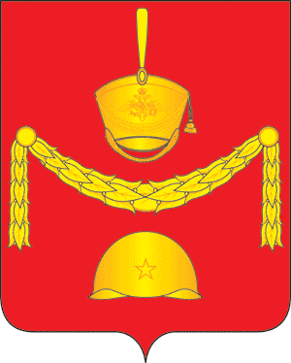
СОВЕТ ДЕПУТАТОВ
ПОСЕЛЕНИЯ РОГОВСКОЕ В ГОРОДЕ МОСКВЕ
Проект РЕШЕНИЕ

18 мая 2023 №

Об отмене решения Совета
депутатов поселения Роговское от 13.04.2023 № 54/2 «О внесении изменений и дополнений в Устав
поселения Роговское»

В связи с технической ошибкой, на основании рекомендаций Министерства юстиции по Москве;

Совет депутатов поселения Роговское решил:

1. Отменить решение Совета депутатов поселения Роговское от 13.04.2023 № 54/2 «О внесении изменений и дополнений в Устав поселения Роговское».
2. Опубликовать настоящее решение в бюллетене «Московский муниципальный вестник» и разместить на официальном сайте администрации поселения Роговское в информационно – телекоммуникационной сети «Интернет».
3. Контроль за исполнением настоящего решения возложить на главу поселения Роговское.

Глава поселения Роговское О.А. Вдовина

